Henry Bory Prevez  Professeur titulaire · Docteur en sciences en automatique  Dossier professionnel | 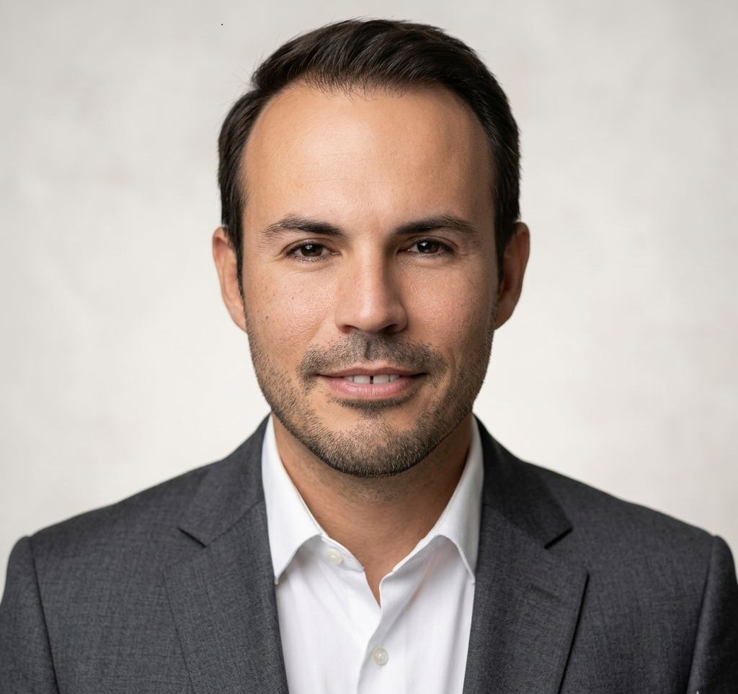
Universidad de Oriente · Santiago de Cuba
Français · Traduction fonctionnelle pour visibilité internationale ; à relire avant usage institutionnel officiel.
Profil
Professeur titulaire à l’Universidad de Oriente, actif en automatique, électronique de puissance, contrôle avancé, énergies renouvelables, micro-hydroélectricité, OTEC, énergie houlomotrice, logiciels scientifiques et modélisation mathématique appliquée.
Domaines d’expertise
- Automatique, contrôle avancé et électronique de puissance.
- Micro-hydroélectricité, contexte de turbine Pelton et microréseaux isolés.
- Systèmes OTEC, énergie océanique et énergie houlomotrice.
- MATLAB/Simulink, Python, Octave, Arduino et laboratoires virtuels.
- Biophysique computationnelle, oncologie mathématique et modélisation de systèmes complexes.
Publications et résultats
- Publications sur les convertisseurs, la micro-hydroélectricité, l’OTEC, l’énergie océanique et la modélisation computationnelle.
- Travail interdisciplinaire en biophysique computationnelle et oncologie mathématique.
- Logiciels éducatifs, laboratoires virtuels et outils MATLAB/Simulink.
Logiciels et projets
- Niord v.1.0 / Niord0150-01-2022
- AnaRed V1.0
- TabPer V1.0
- Cal_Arr_Fre V1.0
- Calc_Covid19 V.1.0
Positionnement institutionnel
Ce dossier résume le profil académique et technologique pour la présentation institutionnelle, les initiatives de coopération et la visibilité internationale. Il doit être relu avec la matrice de preuves avant tout usage officiel.

Traduction fonctionnelle pour visibilité internationale ; à relire avant usage institutionnel officiel.

